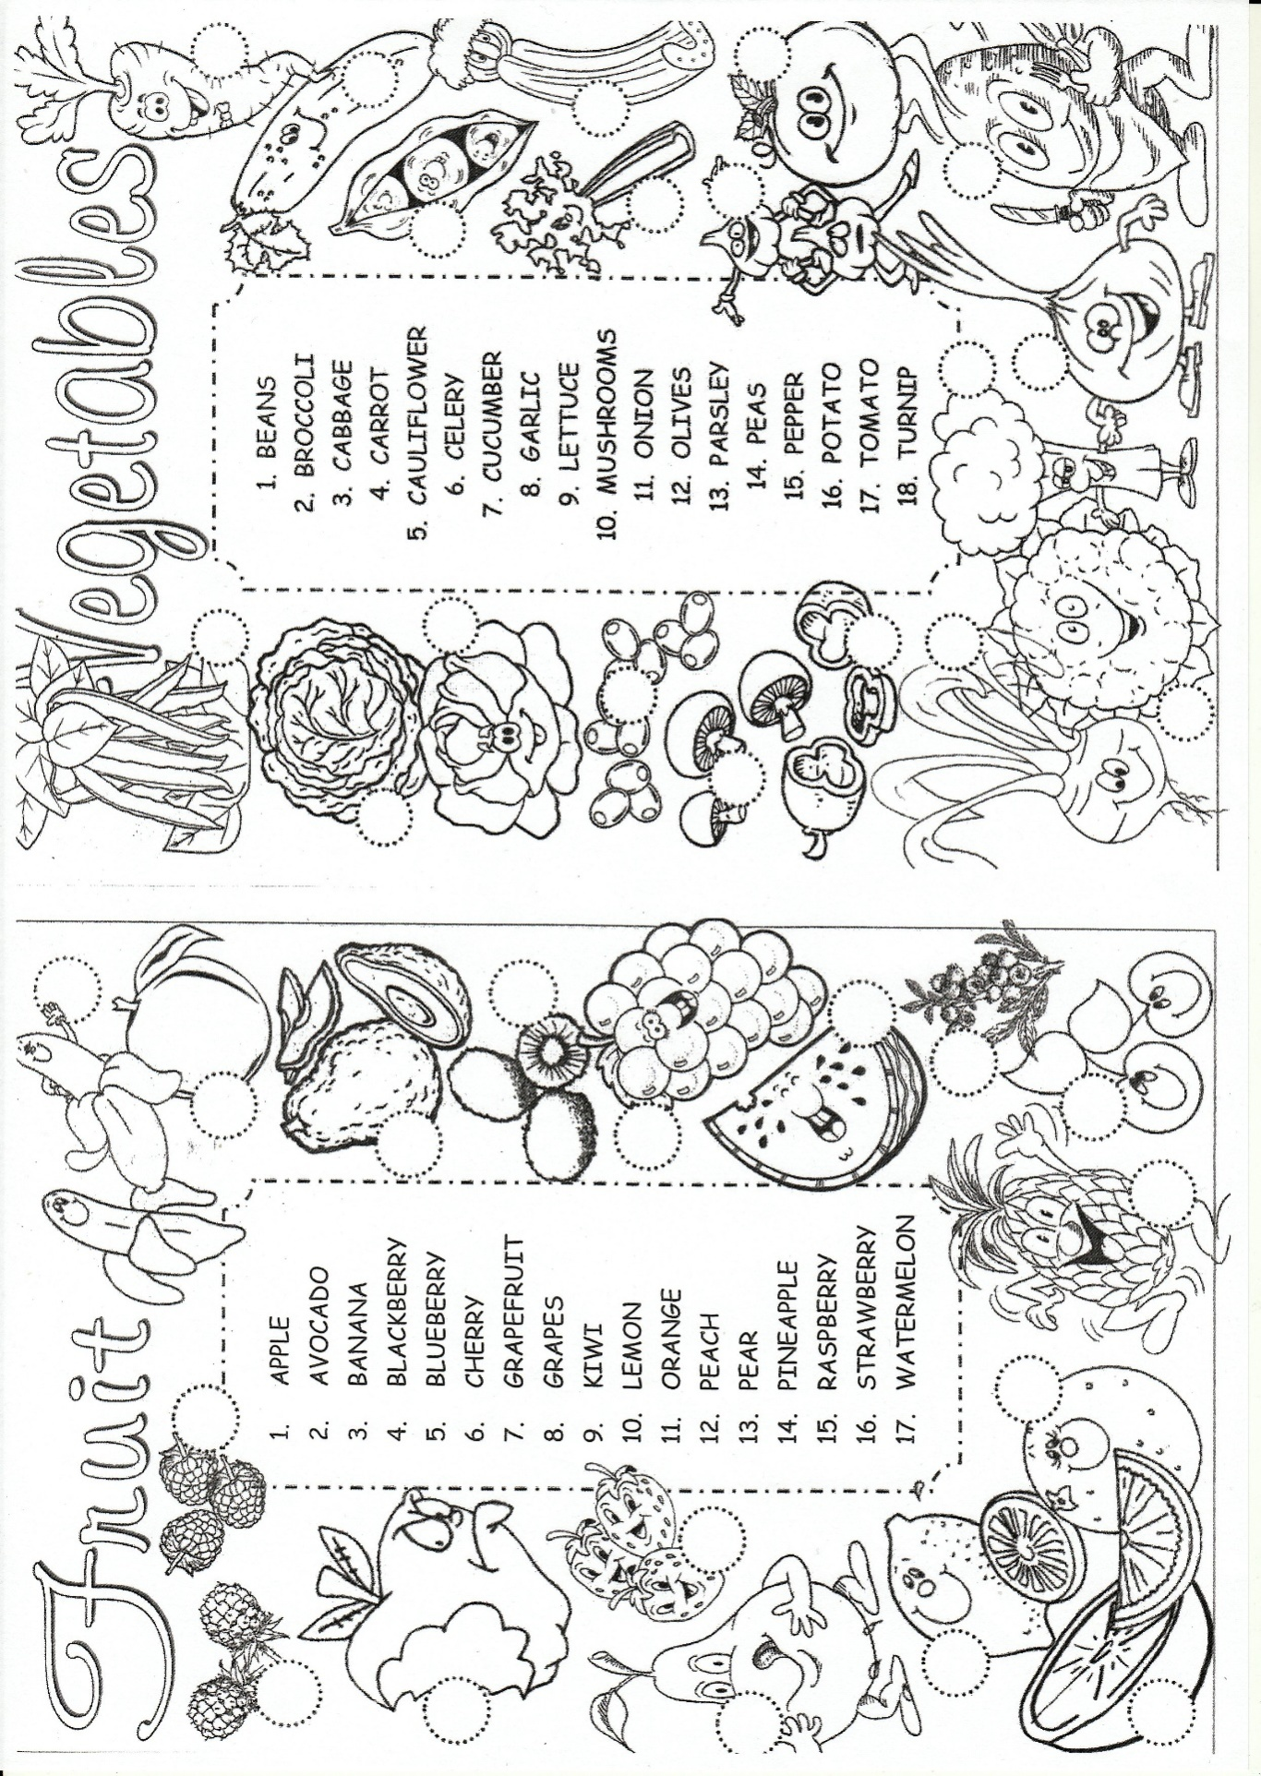
FRUIT: 1 jabolko 2 avokado 3 banana 4 robidnica 5 borovnica 6 češnja 7 grenivka 8 grozdje 9 kivi 10 limona 11 pomaranča 12 breskev 13 hruška 14 ananas 15 malina 16 jagoda 17 lubenica
VEGETABLES: 1 fižol 2 brokoli 3 zelje 4 korenje 5cvetača 6 zelena 7 kumara 8 česen 9 solata 10 gobe 11čebula 12 olive 13 peteršilj 14 grah 15 paprika 16 krompir 17 paradižnik 18 repa

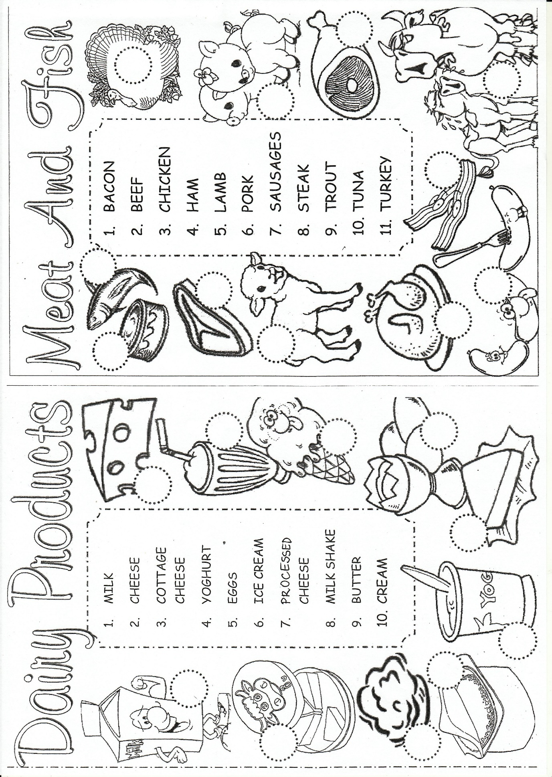
DAIRY PRODUCTS (MLEČNI IZDELKI): 1 mleko 2 sir 3 slanaskuta 4 jogurt 5 jajca 6 sladoled 7 topljenisirček 8 milk šejk (mlečninapitek z dodatki) 9 maslo 10 smetana
MEAT AND FISH:1 slanina 2 govedina 3 piščanec 4 šunka 5 jagnjetina 6 svinjina 7 klobase 8 zrezek 9 postrv 10 tunina 11 puran
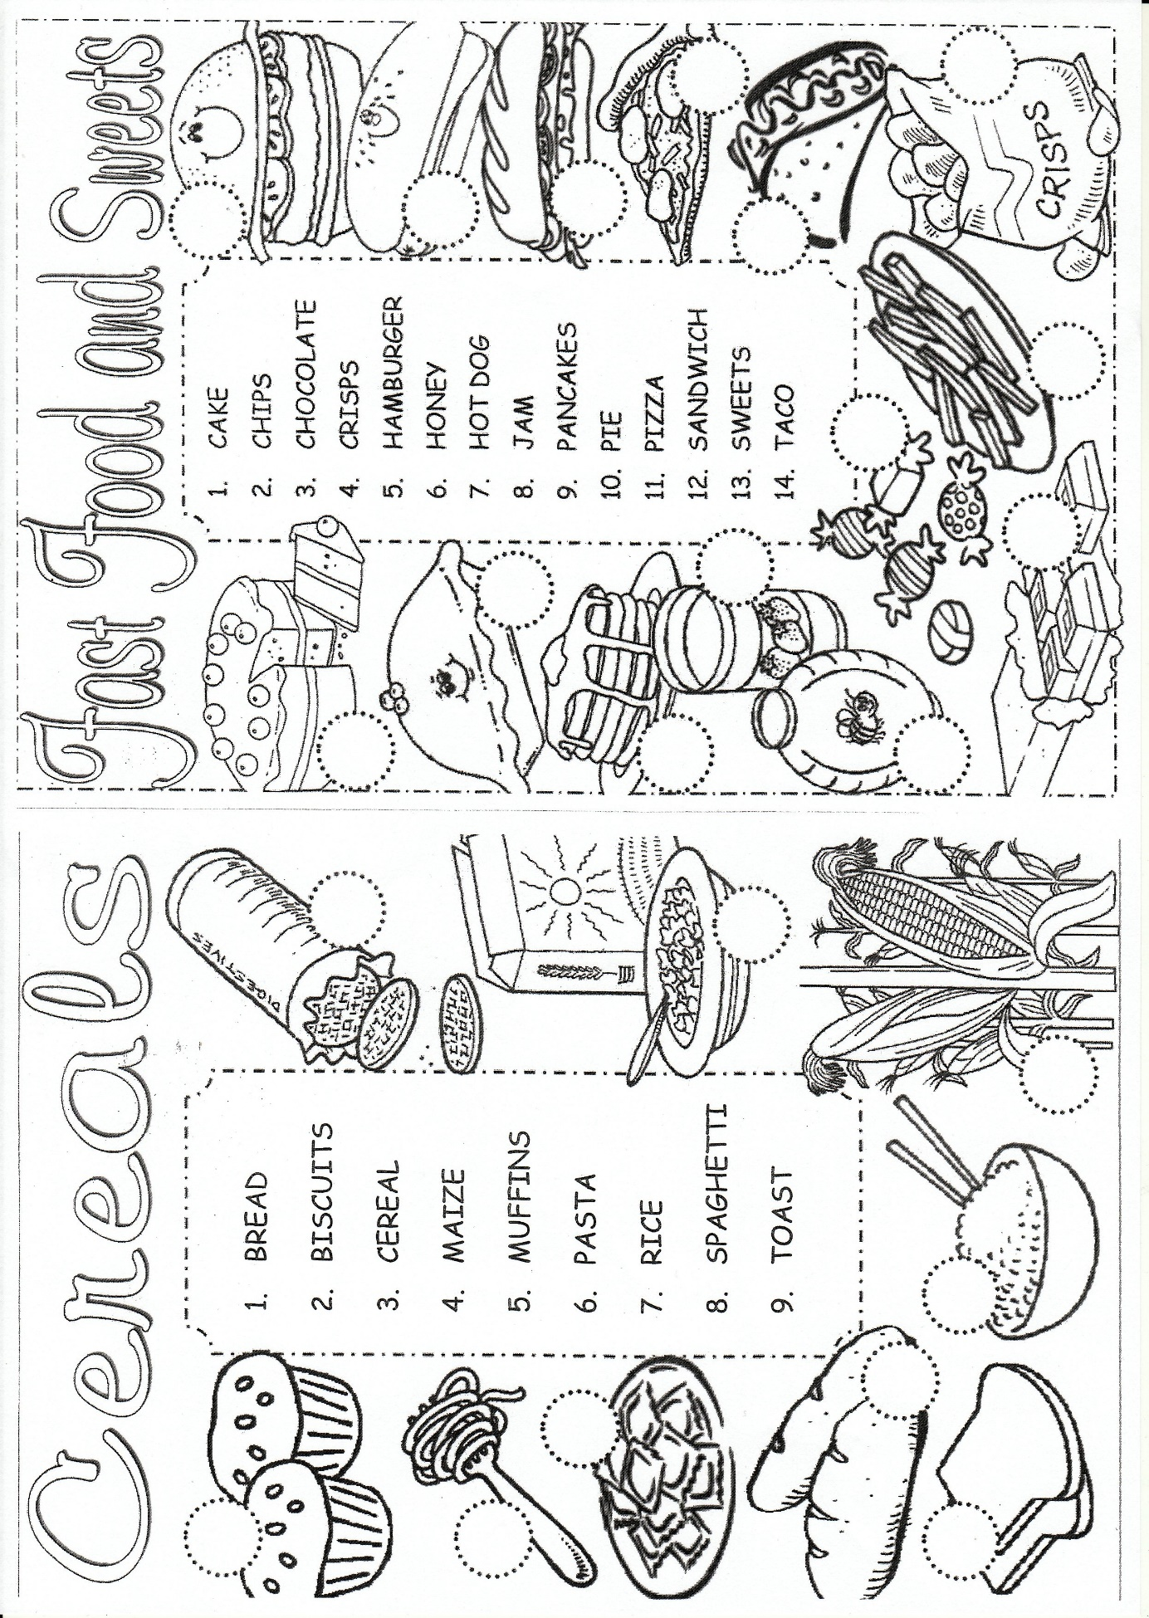
CEREALS (IZDELKI IZ ŽIT): 1 kruh 2 piškoti 3 žitarice za zajtrk 4 sladkakoruza 5 mafini 6 testenine 7 riž 8 špageti 9 opečenec
FAST FOOD AND SWEETS (HITRA HRANA IN SLADKARIJE): 1 torta 2 ocvrtkrompirček 3 čokolada 4 čips (krompirizvrečke) 5 hamburger 6 med 7 hot dog 8 marmelada
9 palačinke 10 pita 11 pica 12 sendvič 13 sladkarije 14 taco (mehiškajed)

